О внесении изменений в постановление акимата от 28 июля 2015 года № 316 "Об утверждении регламентов государственных услуг в сфере архитектуры, градостроительства и строительства"
Утративший силу
Постановление акимата Костанайской области от 22 февраля 2017 года № 85. Зарегистрировано Департаментом юстиции Костанайской области 30 марта 2017 года № 6947. Утратило силу постановлением акимата Костанайской области от 14 февраля 2020 года № 62
Сноска. Утратило силу постановлением акимата Костанайской области от 14.02.2020 № 62 (вводится в действие по истечении десяти календарных дней после дня его первого официального опубликования).
В соответствии с Законом Республики Казахстан от 15 апреля 2013 года "О государственных услугах" акимат Костанайской области ПОСТАНОВЛЯЕТ:
1. Внести в постановление акимата Костанайской области от 28 июля 2015 года № 316 "Об утверждении регламентов государственных услуг в сфере архитектуры, градостроительства и строительства" (зарегистрировано в Реестре государственной регистрации нормативных правовых актов под номером 5852, опубликовано 16 сентября 2015 года в информационно-правовой системе "Әділет") следующие изменения:

подпункт 4) пункта 1 вышеуказанного постановления исключить;
1) регламент государственной услуги "Выдача лицензии на изыскательскую деятельность", утвержденный указанным постановлением, изложить в новой редакции согласно приложению 1 к настоящему постановлению;
2) регламент государственной услуги "Выдача лицензии на проектную деятельность", утвержденный указанным постановлением, изложить в новой редакции согласно приложению 2 к настоящему постановлению;
3) регламент государственной услуги "Выдача лицензии на строительно-монтажные работы", утвержденный указанным постановлением, изложить в новой редакции согласно приложению 3 к настоящему постановлению;
4) регламент государственной услуги "Аттестация экспертов, осуществляющих экспертные работы и инжиниринговые услуги в сфере архитектурной, градостроительной и строительной деятельности", утвержденный указанным постановлением, изложить в новой редакции согласно приложению 4 к настоящему постановлению.
2. Контроль за исполнением настоящего постановления возложить на курирующего заместителя акима Костанайской области.
3. Настоящее постановление вводится в действие по истечении десяти календарных дней после дня его первого официального опубликования.
Аким  Костанайской области | А. Мухамбетов
Приложение 1
к постановлению акимата
от 22 февраля 2017 года № 85
Утвержден
постановлением акимата
от 28 июля 2015 года № 316
Регламент государственной услуги "Выдача лицензии на изыскательскую деятельность"
1. Общие положения
1. Государственная услуга "Выдача лицензии на изыскательскую деятельность" (далее - государственная услуга) оказывается местным исполнительным органом области (государственное учреждение "Управление государственного архитектурно–строительного контроля акимата Костанайской области") (далее - услугодатель).
Прием заявлений и выдача результата оказания государственной услуги осуществляются через:
1) Департамент "Центр обслуживания населения" - филиал некоммерческого акционерного общества "Государственная корпорация "Правительство для граждан" по Костанайской области (далее -Государственная корпорация);
2) веб-портал "электронного правительства": www.egov.kz (далее - Портал).
2. Форма оказания государственной услуги: электронная (частично автоматизированная) и (или) бумажная.
3. Результатом оказания государственной услуги является выдача лицензии, переоформление и выдача дубликата лицензии на изыскательскую деятельность, либо мотивированный ответ об отказе в предоставлении государственной услуги в случаях и по основаниям, предусмотренным пунктом 10 Стандарта государственной услуги "Выдача лицензии на изыскательскую деятельность", утвержденного приказом исполняющего обязанности Министра национальной экономики Республики Казахстан от 27 марта 2015 года № 276 (зарегистрировано в Реестре государственной регистрации нормативных правовых актов под номером 11133) (далее - Стандарт).
Форма предоставления результата оказания государственной услуги: электронная.
2. Описание порядка действия структурных подразделений (работников) услугодателя в процессе оказания государственной услуги
4. Государственная услуга через структурные подразделения (работников) услугодателя не оказывается.
3. Описание порядка взаимодействия структурных подразделений (работников) услугодателя в процессе оказания государственной услуги
5. Государственная услуга через структурные подразделения (работников) услугодателя не оказывается.
4. Описание порядка взаимодействия с Государственной корпорацией "Правительство для граждан" и (или) иными услугодателями, а также порядка использования информационных систем в процессе оказания государственной услуги
6. Основанием для начала действия по оказанию государственной услуги при обращении в Государственную корпорацию является принятие работником Государственной корпорации пакета документов от услугополучателя.
7. Содержание каждого действия, входящего в состав процесса оказания государственной услуги, длительность его выполнения:
1) работник Государственной корпорации проверяет правильность заполнения заявления и полноту пакета документов, предоставленных услугополучателем, 5 (пять) минут.
В случае предоставления услугополучателем неполного пакета документов согласно перечню, предусмотренному пунктом 9 Стандарта, работник Государственной корпорации выдает расписку об отказе в приеме документов по форме согласно приложению 8 к Стандарту.
При предоставлении полного пакета документов работник Государственной корпорации регистрирует их в информационной системе "Интегрированная информационная система для Государственной корпорации" (далее – ИС Государственная корпорация) и выдает услугополучателю расписку о приеме соответствующих пакета документов, 5 (пять) минут;
2) работник Государственной корпорации получает письменное согласие услугополучателя на использование сведений, составляющих охраняемую законом тайну, содержащихся в информационных системах, если иное не предусмотрено законами Республики Казахстан, 5 (пять) минут;
3) работник Государственной корпорации подготавливает пакет документов и направляет его услугодателю через курьерскую или иную уполномоченную на это связь (не более 1 дня);
4) услугодатель рассматривает пакет документов и подготавливает результат оказания государственной услуги:
выдача, переоформление лицензии при реорганизации юридического лица-лицензиата в форме выделения и разделения и при переоформлении лицензии с присвоением категории – 14 (четырнадцать) рабочих дней;
выдача дубликата лицензии – 1 (один) рабочий день;
переоформление лицензии при перерегистрации индивидуального предпринимателя-лицензиата, изменении его наименования или юридического адреса, переоформление лицензии при изменении наименования и (или) места нахождения юридического лица-лицензиата, переоформление лицензии при изменении фамилии, имени, отчества (при его наличии) физического лица-лицензиата – 2 (два) рабочих дня;
5) работник Государственной корпорации в срок, указанный в расписке о приеме пакета документов, выдает результат оказания государственной услуги услугополучателю, 15 (пятнадцать) минут.
8. Порядок действий услугодателя и услугополучателя при оказании государственной услуги через Портал:
1) услугополучатель осуществляет регистрацию (авторизацию) на Портале посредством индивидуального идентификационного номера;
2) выбирает электронную государственную услугу, заполняет поля электронного запроса и прикрепляет пакет документов, указанных в пункте 9 Стандарта;
3) удостоверение электронного запроса для оказания электронной государственной услуги посредством электронной цифровой подписи (далее – ЭЦП) услугополучателя;
4) обработка (проверка, регистрация) электронного запроса услугодателем;
5) услугополучатель получает уведомление о статусе электронного запроса и сроке оказания государственной услуги в "личном кабинете" услугополучателя;
6) услугодатель направляет в "личный кабинет" услугополучателя результат оказания государственной услуги в форме электронного документа, подписанного ЭЦП;
7) услугополучатель в "личном кабинете" услугополучателя получает результат оказания государственной услуги;
Диаграмма функционального взаимодействия информационных систем, задействованных в оказании государственной услуги через Портал, представлена в приложении 1 к настоящему Регламенту.
Справочник бизнес-процессов оказания государственной услуги представлен в приложении 2 к настоящему Регламенту.
Приложение 1
к Регламенту государственной
услуги "Выдача лицензии на
изыскательскую деятельность"
Диаграмма функционального взаимодействия при оказании государственной услуги через Портал "электронного правительства"

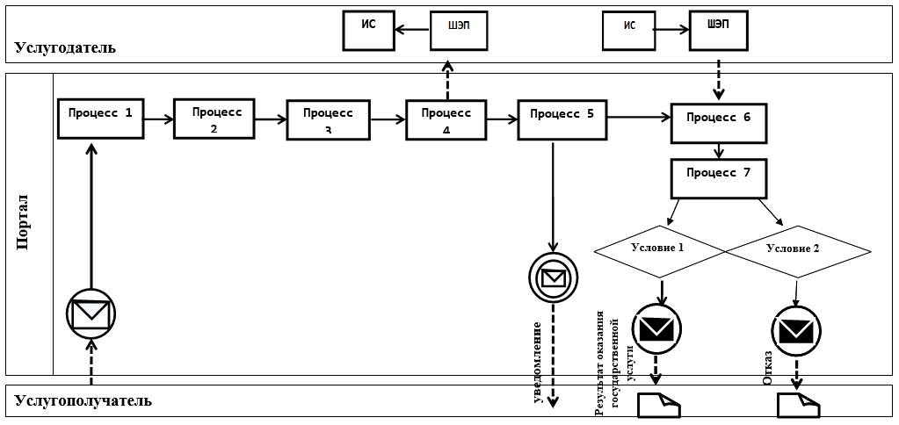

Приложение 2
к Регламенту государственной
услуги "Выдача лицензии на
изыскательскую деятельность"
Справочник бизнес-процессов оказания государственной услуги "Выдача лицензии на изыскательскую деятельность"

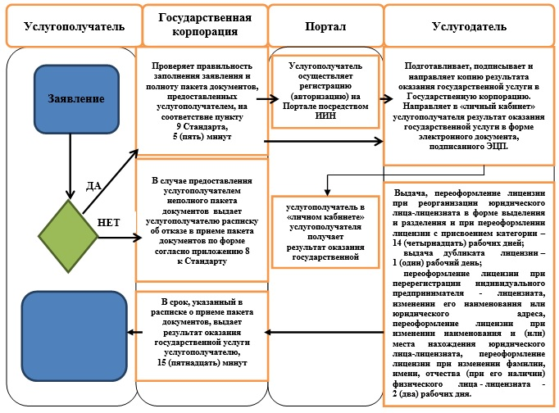

Условные обозначения:

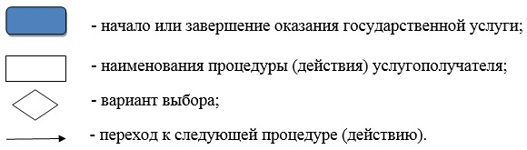

Приложение 2
к постановлению акимата
от 22 февраля 2017 года № 85
Утвержден
постановлением акимата
от 28 июля 2015 года № 316
Регламент государственной услуги "Выдача лицензии на проектную деятельность"
1. Общие положения
1. Государственная услуга "Выдача лицензии на проектную деятельность" (далее - государственная услуга) оказывается местным исполнительным органом области (государственное учреждение "Управление государственного архитектурно-строительного контроля акимата Костанайской области") (далее - услугодатель).
Прием заявлений и выдача результата оказания государственной услуги осуществляются через:
1) Департамент "Центр обслуживания населения" - филиал некоммерческого акционерного общества "Государственная корпорация "Правительство для граждан" по Костанайской области (далее – Государственная корпорация);
2) веб-портал "электронного правительства": www.egov.kz (далее – Портал).
2. Форма оказания государственной услуги: электронная (частично автоматизированная) и (или) бумажная.
3. Результатом оказания государственной услуги является выдача лицензии, переоформление и выдача дубликата лицензии на проектную деятельность, либо мотивированный ответ об отказе в предоставлении государственной услуги в случаях и по основаниям, предусмотренным пунктом 10 Стандарта государственной услуги "Выдача лицензии на проектную деятельность", утвержденного приказом исполняющего обязанности Министра национальной экономики Республики Казахстан от 27 марта 2015 года № 276 (зарегистрировано в Реестре государственной регистрации нормативных правовых актов под номером 11133) (далее - Стандарт).
Форма предоставления результата оказания государственной услуги: электронная.
2. Описание порядка действия структурных подразделений (работников) услугодателя в процессе оказания государственной услуги
4. Государственная услуга через структурные подразделения (работников) услугодателя не оказывается.
3. Описание порядка взаимодействия структурных подразделений (работников) услугодателя в процессе оказания государственной услуги
5. Государственная услуга через структурные подразделения (работников) услугодателя не оказывается.
4. Описание порядка взаимодействия с Государственной корпорацией "Правительство для граждан" и (или) иными услугодателями, а также порядка использования информационных систем в процессе оказания государственной услуги
6. Основанием для начала действия по оказанию государственной услуги при обращении в Государственную корпорацию является принятие работником Государственной корпорации пакета документов от услугополучателя.
7. Содержание каждого действия, входящего в состав процесса оказания государственной услуги, длительность его выполнения:
1) работник Государственной корпорации проверяет правильность заполнения заявления и полноту пакета документов, предоставленных услугополучателем, на соответствие пункту 9 Стандарта, 5 (пять) минут.
В случае предоставления услугополучателем неполного пакета документов согласно перечню, предусмотренному пунктом 9 Стандарта, работник Государственной корпорации выдает расписку об отказе в приеме документов по форме согласно приложению 8 к Стандарту.
При предоставлении полного пакета документов работник Государственной корпорации регистрирует их в информационной системе "Интегрированная информационная система для Государственной корпорации" (далее – ИС Государственная корпорация) и выдает услугополучателю расписку о приеме соответствующих пакета документов, 5 (пять) минут;
2) работник Государственной корпорации получает письменное согласие услугополучателя на использование сведений, составляющих охраняемую законом тайну, содержащихся в информационных системах, если иное не предусмотрено законами Республики Казахстан, 5 (пять) минут;
3) работник Государственной корпорации подготавливает пакет документов и направляет его услугодателю через курьерскую или иную уполномоченную на это связь (не более 1 дня);
4) услугодатель рассматривает пакет документов и подготавливает результат оказания государственной услуги:
выдача, переоформление лицензии при реорганизации юридического лица-лицензиата в форме выделения и разделения и при переоформлении лицензии с присвоением категории – 14 (четырнадцать) рабочих дней;
выдача дубликата лицензии – 1 (один) рабочий день;
переоформление лицензии при перерегистрации индивидуального предпринимателя-лицензиата, изменении его наименования или юридического адреса, переоформление лицензии при изменении наименования и (или) места нахождения юридического лица-лицензиата, переоформление лицензии при изменении фамилии, имени, отчества (при его наличии) физического лица-лицензиата – 2 (два) рабочих дня;
5) работник Государственной корпорации в срок, указанный в расписке о приеме пакета документов, выдает результат оказания государственной услуги услугополучателю, 15 (пятнадцать) минут.
8. Порядок действий услугодателя и услугополучателя при оказании государственной услуги через Портал:
1) услугополучатель осуществляет регистрацию (авторизацию) на Портале посредством индивидуального идентификационного номера;
2) выбирает электронную государственную услугу, заполняет поля электронного запроса и прикрепляет пакет документов указанных в пункте 9 Стандарта;
3) удостоверение электронного запроса для оказания электронной государственной услуги посредством электронной цифровой подписи (далее – ЭЦП) услугополучателя;
4) обработка (проверка, регистрация) электронного запроса услугодателем;
5) услугополучатель получает уведомление о статусе электронного запроса и сроке оказания государственной услуги в "личном кабинете" услугополучателя;
6) услугодатель направляет в "личный кабинет" услугополучателя результат оказания государственной услуги в форме электронного документа, подписанного ЭЦП;
7) услугополучатель в "личном кабинете" услугополучателя получает результат оказания государственной услуги;
Диаграмма функционального взаимодействия информационных систем, задействованных в оказании государственной услуги через Портал, представлена в приложении 1 к настоящему Регламенту.
Справочник бизнес-процессов оказания государственной услуги представлен в приложении 2 к настоящему Регламенту.
Приложение 1
к Регламенту государственной
услуги "Выдача лицензии на
проектную деятельность"
Диаграмма функционального взаимодействия при оказании государственной услуги через Портал "электронного правительства"

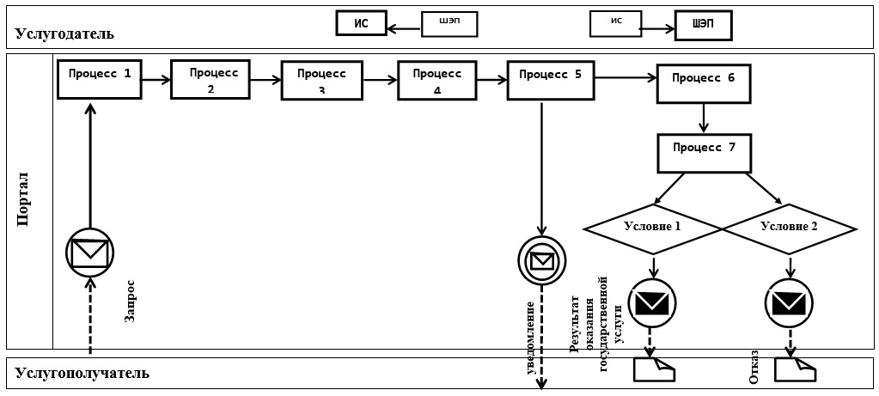

Приложение 2
к Регламенту государственной
услуги "Выдача лицензии на
проектную деятельность"
Справочник бизнес-процессов оказания государственной услуги "Выдача лицензии на проектную деятельность"

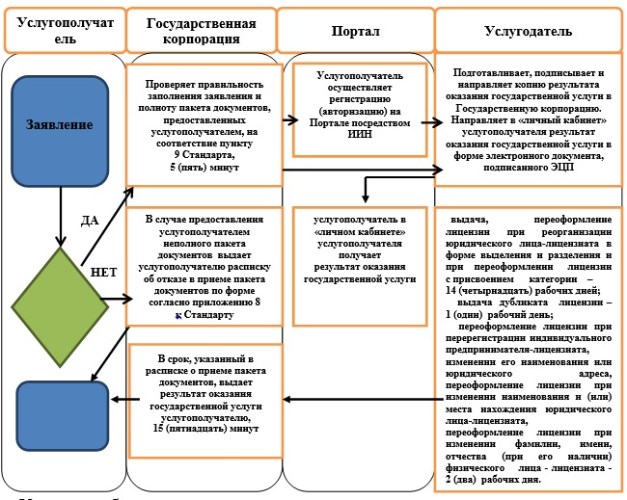

Условные обозначения:

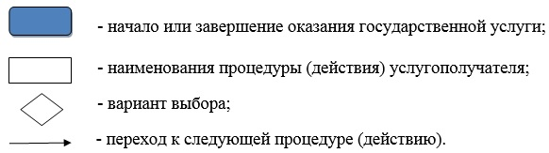

Приложение 3
к постановлению акимата
от 22 февраля 2017 года № 85
Утвержден
постановлением акимата
от 28 июля 2015 года № 316
Регламент государственной услуги "Выдача лицензии на строительно-монтажные работы"
1. Общие положения
1. Государственная услуга "Выдача лицензии на строительно-монтажные работы" (далее - государственная услуга) оказывается местным исполнительным органом области (государственное учреждение "Управление государственного архитектурно–строительного контроля акимата Костанайской области") (далее - услугодатель).
Прием заявлений и выдача результата оказания государственной услуги осуществляются через:
1) Департамент "Центр обслуживания населения" - филиал некоммерческого акционерного общества "Государственная корпорация "Правительство для граждан" по Костанайской области (далее – Государственная корпорация);
2) веб-портал "электронного правительства": www.egov.kz (далее – Портал).
2. Форма оказания государственной услуги: электронная (частично автоматизированная) и (или) бумажная.
3. Результатом оказания государственной услуги является выдача лицензии, переоформление и выдача дубликата лицензии на строительно-монтажные работы, либо мотивированный ответ об отказе в предоставлении государственной услуги в случаях и по основаниям, предусмотренным пунктом 10 Стандарта государственной услуги "Выдача лицензии на строительно-монтажные работы", утвержденного приказом исполняющего обязанности Министра национальной экономики Республики Казахстан от 27 марта 2015 года № 276 (зарегистрировано в Реестре государственной регистрации нормативных правовых актов под номером 11133) (далее - Стандарт).
Форма предоставления результата оказания государственной услуги: электронная.
2. Описание порядка действия структурных подразделений
(работников) услугодателя в процессе оказания государственной
услуги
4. Государственная услуга через структурные подразделения (работников) услугодателя не оказывается.
3. Описание порядка взаимодействия структурных подразделений (работников) услугодателя в процессе оказания государственной услуги
5. Государственная услуга через структурные подразделения (работников) услугодателя не оказывается.
4. Описание порядка взаимодействия с Государственной корпорацией "Правительство для граждан" и (или) иными услугодателями, а также порядка использования информационных систем в процессе оказания государственной услуги
6. Основанием для начала действия по оказанию государственной услуги при обращении в Государственную корпорацию является принятие работником Государственной корпорации пакета документов от услугополучателя.
7. Содержание каждого действия, входящего в состав процесса оказания государственной услуги, длительность его выполнения:
1) работник Государственной корпорации проверяет правильность заполнения заявления и полноту пакета документов, предоставленных услугополучателем, 5 (пять) минут.
В случае предоставления услугополучателем неполного пакета документов согласно перечню, предусмотренному пунктом 9 Стандарта, работник Государственной корпорации выдает расписку об отказе в приеме документов по форме согласно приложению 8 к Стандарту.
При предоставлении полного пакета документов работник Государственной корпорации регистрирует их в информационной системе "Интегрированная информационная система для Государственной корпорации" (далее – ИС Государственная корпорация) и выдает услугополучателю расписку о приеме соответствующих пакета документов, 5 (пять) минут;
2) работник Государственной корпорации получает письменное согласие услугополучателя на использование сведений, составляющих охраняемую законом тайну, содержащихся в информационных системах, если иное не предусмотрено законами Республики Казахстан, 5 (пять) минут;
3) работник Государственной корпорации подготавливает пакет документов и направляет его услугодателю через курьерскую или иную уполномоченную на это связь (не более 1 дня);
4) услугодатель рассматривает пакет документов и подготавливает результат оказания государственной услуги:
выдача, переоформление лицензии при реорганизации юридического лица-лицензиата в форме выделения и разделения и при переоформлении лицензии с присвоением категории – 14 (четырнадцать) рабочих дней;
выдача дубликата лицензии – 1 (один) рабочий день;
переоформление лицензии при перерегистрации индивидуального предпринимателя-лицензиата, изменении его наименования или юридического адреса, переоформление лицензии при изменении наименования и (или) места нахождения юридического лица-лицензиата, переоформление лицензии при изменении фамилии, имени, отчества (при его наличии) физического лица-лицензиата – 2 (два) рабочих дня;
5) работник Государственной корпорации в срок, указанный в расписке о приеме пакета документов, выдает результат оказания государственной услуги услугополучателю, 15 (пятнадцать) минут.
8. Порядок действий услугодателя и услугополучателя при оказании государственной услуги через Портал:
1) услугополучатель осуществляет регистрацию (авторизацию) на Портале посредством индивидуального идентификационного номера;
2) выбирает электронную государственную услугу, заполняет поля электронного запроса и прикрепляет пакет документов указанных в пункте 9 Стандарта;
3) удостоверение электронного запроса для оказания электронной государственной услуги посредством электронной цифровой подписи (далее – ЭЦП) услугополучателя;
4) обработка (проверка, регистрация) электронного запроса услугодателем;
5) услугополучатель получает уведомление о статусе электронного запроса и сроке оказания государственной услуги в "личном кабинете" услугополучателя;
6) услугодатель направляет в "личный кабинет" услугополучателя результат оказания государственной услуги в форме электронного документа, подписанного ЭЦП;
7) услугополучатель в "личном кабинете" услугополучателя получает результат оказания государственной услуги;
Диаграмма функционального взаимодействия информационных систем, задействованных в оказании государственной услуги через Портал, представлена в приложении 1 к настоящему Регламенту.
Справочник бизнес-процессов оказания государственной услуги представлен в приложении 2 к настоящему Регламенту.
Приложение 1
к Регламенту государственной
услуги "Выдача лицензии на
строительно-монтажные
работы"
Диаграмма функционального взаимодействия при оказании государственной услуги через Портал "электронного правительства"

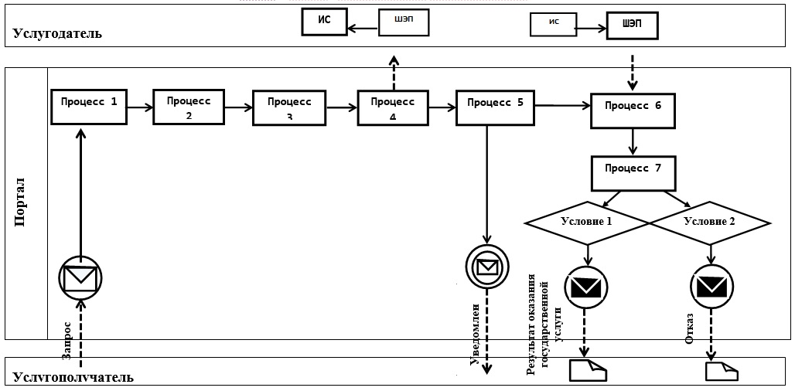

Приложение 2
к Регламенту государственной
услуги "Выдача лицензии на
строительно-монтажные
работы"
Справочник бизнес-процессов оказания государственной услуги "Выдача лицензии на строительно-монтажные работы"

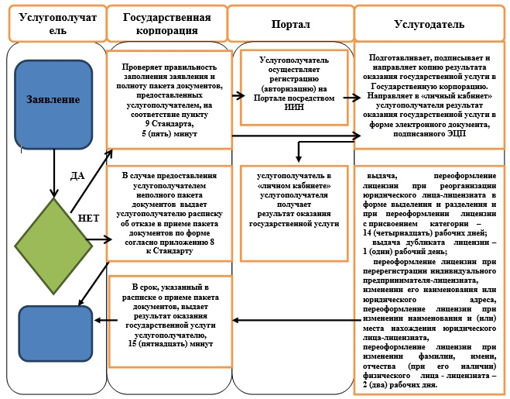

Условные обозначения:

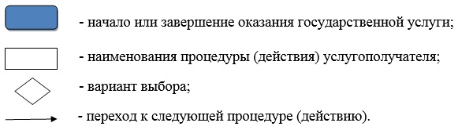

Приложение 4
к постановлению акимата
от 22 февраля 2017 года № 85
Утвержден
постановлением акимата
от 28 июля 2015 года № 316
Регламент государственной услуги "Аттестация экспертов, осуществляющих экспертные работы и инжиниринговые услуги в сфере архитектурной, градостроительной и строительной деятельности"
1. Общие положения
1. Государственная услуга "Аттестация экспертов, осуществляющих экспертные работы и инжиниринговые услуги в сфере архитектурной, градостроительной и строительной деятельности" (далее - государственная услуга) оказывается местным исполнительным органом области (государственное учреждение "Управление государственного архитектурно–строительного контроля акимата Костанайской области") (далее - услугодатель).
Прием заявлений и выдача результата оказания государственной услуги осуществляются через:
1) услугодателя;
2) веб-портал "электронного правительства": www.egov.kz (далее – Портал).
2. Форма оказания государственной услуги: электронная (частично автоматизированная) и (или) бумажная.
3. Результат оказания государственной услуги - выдача аттестата эксперта, осуществляющего экспертные работы и инжиниринговые услуги в сфере архитектурной, градостроительной и строительной деятельности либо мотивированный ответ об отказе в предоставлении государственной услуги в случаях и по основаниям, предусмотренным пунктом 10 Стандарта государственной услуги "Аттестация экспертов, осуществляющих экспертные работы и инжиниринговые услуги в сфере архитектурной, градостроительной и строительной деятельности", утвержденного приказом исполняющего обязанности Министра национальной экономики Республики Казахстан от 27 марта 2015 года № 276 (зарегистрировано в Реестре государственной регистрации нормативных правовых актов под номером 11133) (далее - Стандарт).
Форма предоставления результата оказания государственной услуги: электронная.
2. Описание порядка действия структурных подразделений (работников) услугодателя в процессе оказания государственной услуги
4. Основанием для начала процедуры (действия) по оказанию государственной услуги является прием услугодателем заявления по форме согласно приложению 3 к Стандарту с приложением пакета документов, указанных в пункте 9 Стандарта (далее – пакет документов) либо запрос в форме электронного документа, удостоверенный электронной цифровой подписью (далее - ЭЦП).
5. Содержание каждой процедуры (действия), входящей в состав процесса оказания государственной услуги, длительность его выполнения:
1) сотрудник канцелярии услугодателя принимает пакет документов от услугополучателя и передает руководителю услугодателя, 20 (двадцать) минут.
Результат процедуры (действия) – прием пакета документов;
2) руководитель услугодателя определяет ответственного исполнителя, налагает соответствующую визу, 2 (два) часа.
Результат процедуры (действия) – виза руководителя услугодателя;
3) ответственный исполнитель проверяет полноту пакета документов и подготавливает проект результата оказания государственной услуги и передает руководителю, 29 (двадцать девять) рабочих дней.
Результат процедуры (действия) – проект результата оказания государственной услуги;
4) руководитель услугодателя подписывает результат оказания государственной услуги и передает ответственному исполнителю, 3 (три) часа.
Результат процедуры (действия) – подписанный результат оказания государственной услуги;
5) канцелярия услугодателя выдает услугополучателю результат оказания государственной услуги, 20 (двадцать) минут.
Результат процедуры (действия) – выданный услугополучателю результат оказания государственной услуги.
3. Описание порядка взаимодействия структурных подразделений (работников) услугодателя в процессе оказания государственной услуги
6. Перечень структурных подразделений (работников) услугодателя, которые участвуют в процессе оказания государственной услуги:
1) сотрудник канцелярии услугодателя;
2) руководитель услугодателя;
3) ответственный исполнитель услугодателя.
7. Описание последовательности процедур (действий) между структурными подразделениями (работниками) услугодателя:
1) сотрудник канцелярии услугодателя принимает пакет документов, осуществляет их регистрацию и передает руководителю, 20 (двадцать) минут;
2) руководитель услугодателя определяет ответственного исполнителя, налагает соответствующую визу, 2 (два) часа;
3) ответственный исполнитель проверяет полноту пакета документов и подготавливает проект результата оказания государственной услуги и передает руководителю, 29 (двадцать девять) рабочих дней.
4) руководитель услугодателя подписывает результат оказания государственной услуги и передает ответственному исполнителю, 3 (три) часа.
5) канцелярия услугодателя выдает ответ услугополучателю результат оказания государственной услуги, 20 (двадцать) минут.
4. Описание порядка взаимодействия с Государственной корпорацией "Правительство для граждан" и (или) иными услугодателями, а также порядка использования информационных систем в процессе оказания государственной услуги
8. Государственная услуга через Департамент "Центр обслуживания населения" - филиал некоммерческого акционерного общества "Государственная корпорация "Правительство для граждан" по Костанайской области не оказывается.
9. Порядок действий услугодателя и услугополучателя при оказании государственной услуги через Портал:
1) услугополучатель осуществляет регистрацию (авторизацию) на Портале посредством индивидуального идентификационного номера;
2) выбор услугополучателем электронной государственной услуги, заполнение полей электронного запроса и прикрепление документов, указанных в пункте 9 Стандарта;
3) удостоверение электронного запроса для оказания электронной государственной услуги посредством ЭЦП услугополучателя;
4) обработка (проверка, регистрация) электронного запроса услугодателем;
5) получение услугополучателем уведомления о статусе электронного запроса и сроке оказания государственной услуги в "личном кабинете" услугополучателя;
6) направление услугодателем в "личный кабинет" услугополучателя результата оказания государственной услуги в форме электронного документа, подписанного ЭЦП;
7) получение услугополучателем результата оказания государственной услуги в "личном кабинете" услугополучателя;
Диаграмма функционального взаимодействия информационных систем, задействованных в оказании государственной услуги через Портал, представлена в приложении 1 к настоящему Регламенту.
Справочник бизнес-процессов оказания государственной услуги представлен в приложении 2 к настоящему Регламенту.
Приложение 1
к Регламенту государственной
услуги "Аттестация экспертов,
осуществляющих экспертные
работы и инжиниринговые
услуги в сфере архитектурной,
градостроительной и
строительной деятельности"
Диаграмма функционального взаимодействия при оказании государственной услуги через Портал "электронного правительства"

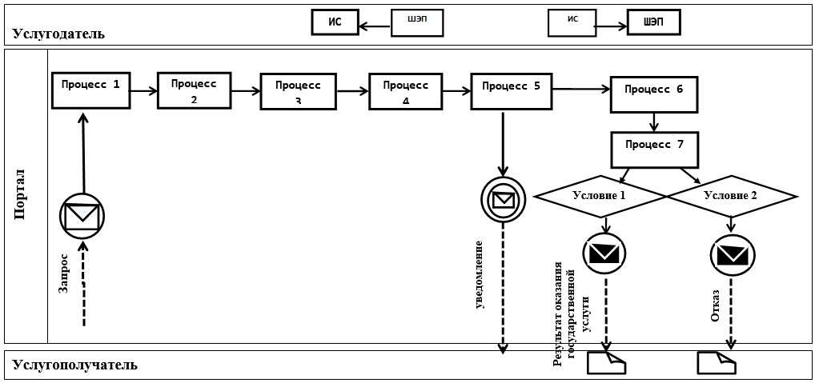

Приложение 2
к Регламенту государственной
услуги "Аттестация экспертов,
осуществляющих экспертные
работы и инжиниринговые
услуги в сфере архитектурной,
градостроительной и
строительной деятельности"
Справочник бизнес-процессов оказания государственной услуги "Аттестация экспертов, осуществляющих экспертные работы и инжиниринговые услуги в сфере архитектурной, градостроительной и строительной деятельности"

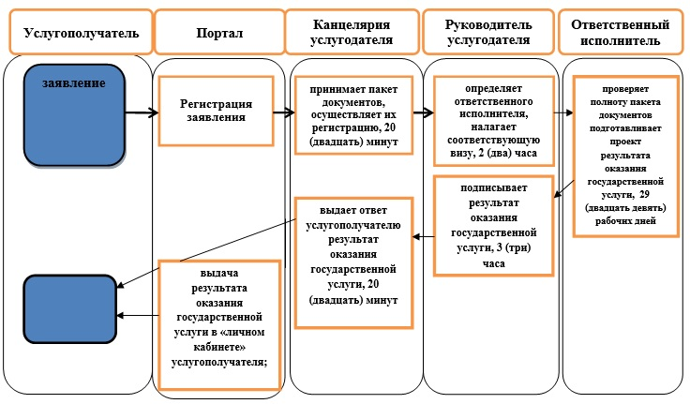

Условные обозначения:

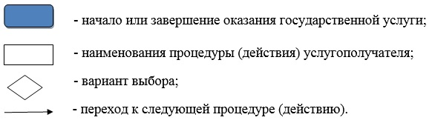

© 2012. РГП на ПХВ «Институт законодательства и правовой информации Республики Казахстан» Министерства юстиции Республики Казахстан

